

ประกาศสถานีตำรวจภูธรโกตาบารู
เรื่อง ประกาศผู้ชนะการเสนอราคาจัดซื้อวัสดุเชื้อเพลิงและหล่อลื่น
ห้วงระยะเวลาระหว่างวันที่ 1 – 31 มีนาคม 2566
ของสถานีตำรวจภูธรโกตาบารู โดยวิธีเฉพาะเจาะจง
********************************************
ตามที่ สถานีตำรวจภูธรโกตาบารู ได้มีโครงการซื้อวัสดุเชื้อเพลิงและหล่อลื่น ห้วงระยะเวลาระหว่างวันที่ 1 – 31 มีนาคม 2566 ของสถานีตำรวจภูธรโกตาบารู โดยวิธีเฉพาะเจาะจง นั้น
ซื้อวัสดุเชื้อเพลิงและหล่อลื่น ห้วงระยะเวลาระหว่างวันที่ 1 – 31 มีนาคม 2566 ของสถานีตำรวจภูธรโกตาบารู จำนวน 1 รายการ ผู้ได้รับการคัดเลือก ได้แก่ บริษัท รามันดำรงห์ จำกัด โดยเสนอราคา เป็นเงินทั้งสิ้น 75,475.00 บาท ( เจ็ดหมื่นห้าพันสี่ร้อยเจ็ดสิบห้าบาทถ้วน ) รวมภาษีมูลค่าเพิ่ม
และภาษีอื่น ค่าขนส่ง ค่าจดทะเบียน และค่าใช้จ่ายอื่น ๆ ทั้งปวง
ประกาศ ณ วันที่ 28 กุมภาพันธ์ 2566

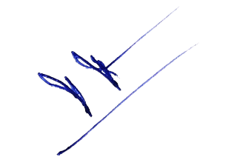
พันตำรวจเอก
( ทวีศักดิ์ ทองสองสี )
ผู้กำกับการสถานีตำรวจภูธรโกตาบารู

